Rapport Dessine-moi une maison

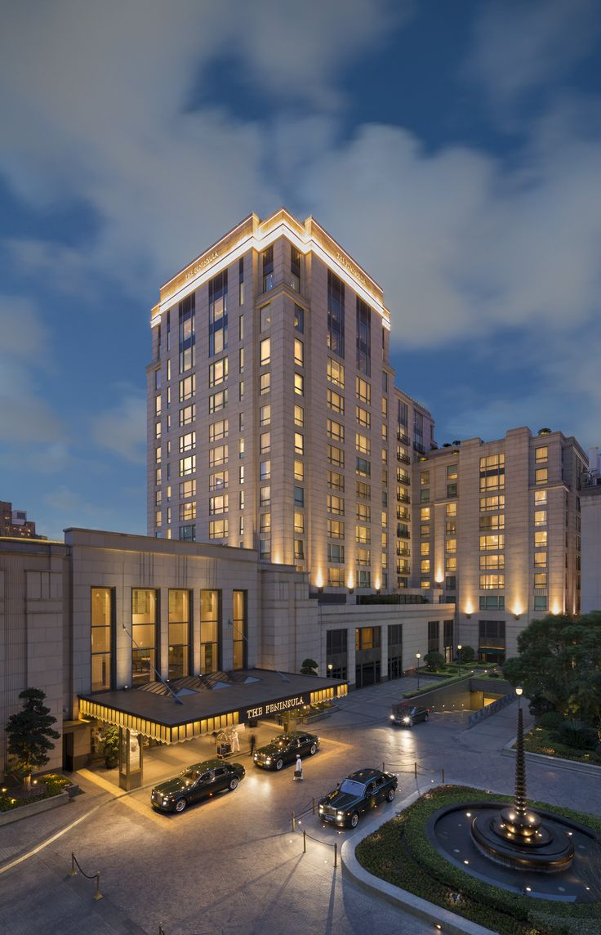

Klein César – Min1b

ETML, Lausanne

24 périodes

Carrel

xavier.carrel@eduvaud.ch

Table des matières

1 Spécifications 3

1.1 Titre 3

1.2 Description 3

1.3 Matériel et logiciels à disposition 3

1.4 Prérequis 3

1.5 Cahier des charges 3

1.5.1 Objectifs et portée du projet 3

1.5.2 Caractéristiques des utilisateurs et impacts 3

1.5.3 Fonctionnalités requises (du point de vue de l’utilisateur) 3

1.5.4 Contraintes 3

1.5.5 Travail à réaliser par l'apprenti 3

1.5.6 Si le temps le permet … 3

1.5.7 Méthodes de validation des solutions 3

1.6 Eléments évalués 3

2 Planification Initiale 3

3 Analyse fonctionnelle 3

4 Conception 3

4.1 Architecture 3

4.2 Modèles de donnée 3

4.3 Implémentations spécifiques 3

5 Réalisation 3

5.1 Environnement de travail 3

5.2 Planification détaillée 3

5.3 Journal de Bord 3

6 Tests 3

6.1 Stratégie de test 3

6.2 Dossier des tests 3

6.3 Problèmes restants 3

7 Conclusion 3

7.1 Bilan des fonctionnalités demandées 3

7.2 Bilan de la planification 3

7.3 Bilan personnel 3

8 Divers 3

8.1 Journal de travail 3

8.2 Bibliographie 3

8.3 Webographie 3

9 Annexes 3

# Spécifications

## Titre

**SoloBuild sarl**

*Une entreprise mondialement connue dans la construction d’hôtels luxueux.*

## Description

Dans ce rapport du module 306 sur la gestion de projet, nous allons créer un hôtel 5 étoiles à partir d’une base fournie sur le logiciel Sweet Home 3D.

Sweet Home 3D est un logiciel ludique qui permet de créer une infinité de chose en 3D comme des maisons ou bien des hôtels...

Un livrable sera fournie chaque semaine pour voir l’avancé de l’hôtel

## Matériel et logiciels à disposition

A compléter par ce qui est nécessaire pour le démarrage …

## Prérequis

A compléter par une description des compétences, des connaissances et de la formation minimum pour être à même de réaliser le projet …

## Cahier des charges

### Objectifs et portée du projet

A compléter. Il s’agit d’ébaucher des réponses aux questions de l’acronyme CQQCOQP (Combien, Quoi, Qui, Comment, Où, Quand, Pourquoi)

### Caractéristiques des utilisateurs et impacts

A compléter… Il s’agit d’identifier le(s) profil(s) de(s) utilisateur-trice(s) type, et les conséquences que cela va avoir sur la conception (couleurs, ergonomie, utilisation, etc.)

### Fonctionnalités requises (du point de vue de l’utilisateur)

A compléter par une espèce de mode d’emploi du produit. S’il s’agissait d’une montre, décrire qu’à part l’heure, il y aura la possibilité d’utiliser un chronomètre, un réveil, …

### Contraintes

Sécurité, backups, disponibilité, système utilisé, interfaces avec autres logiciels, etc.

### Travail à réaliser par l'apprenti

Décrire à quoi doit ressembler le travail produit, ce qu’il faudra rendre …

### Si le temps le permet …

Objectifs complémentairesau cas où le projet n’est pas assez ambitieux dans le temps imparti…

### Méthodes de validation des solutions

Comment les tests vont être entrepris, quels tests doivent être entrepris, etc.…

## Eléments évalués

Cette section doit être élaborée et validée avec le chef de projet.

Les éléments évalués peuvent être choisis dans la liste suivante :

* Le rapport
* Les planifications (initiale et détaillée)
* Le journal de travail
* Le code et les commentaires
* Etat de fonctionnement du produit livré
* Les documentations de mise en œuvre et d’utilisation
* Possibilité de transmettre le travail à une personne extérieure pour le terminer, le corriger ou le compléter
* Compréhension du travail

# Planification Initiale

Ce paragraphe présente tout d’abord les éléments de planning connus dès le départ

* Date de début
* Date de fin
* Vacances et congés
* Nombre d’heures par semaine dédiées au projet

On propose ensuite une découpe en sprints. Pour chaque sprint, on spécifie :

* Le but du sprint
* La date/heure de la sprint review

# Analyse fonctionnelle

### Chambres

|  |
| --- |
| En tant que propriétaire je veux des chambres luxueuses Pour que mes clients puissent se reposer et dormir |
| Tests d'acceptance:   |  |  | | --- | --- | | Lit | Dans chaque chambre au millieu du mur de droite Il y a un lit double | | Salle de bain | dans Chaque chambre à droite de la porte il y a une salle de bain | | Table de nuit | Dans Chaque chambres des deux côtés du lit il y a des tables de nuit avec une lampe posé dessus | | douche italienne | dans la salle de bain dans le coin supérieur droit depuis la porte il y a une douche italienne | | WC | Dans la salle de bain dans le coin inférieur droit il y a des toilettes | | TV | Dans la pièce en face du lit il y a une TV suspendu | | sol | Dans les chambres au sol il y a du parquet | | Bureau | Dans les chambres au coin supérieur gauche il y a un bureau avec un un téléphone dessus | | Table TV | Dans les chambres sous la TV il y a un meuble avec des bouteilles | | Miroir | Dans les chambres A gauche de l'entrée il y a un miroir | | lavabo | Dans la salle de bain au milieu à gauche il y a un double lavabo avec un miroir au dessus | |

### accueil

|  |
| --- |
| En tant que propriétaire d'un hôtel Je veux un accueil chaleureux à l'entrée du bâtiment Pour les clients |
| Tests d'acceptance:   |  |  | | --- | --- | | accueil | en face de l'entrée, un tout petit peu décalé sur la droite, il y a 1 guichet destiner à la réception des clients | | accueil | en face de l'entrée, un tout petit peu décalé sur la gauche, il y a 1 guichet destiner à la réception des clients | | accueil | à l'accueil, sur chaque guichet je veux un écran | | accueil | à l'accueil, sur chaque guichet je veux un clavier | | accueil | à l'accueil, sur chaque guichet je veux une souris | | accueil | à l'accueil, sur chaque guichet je veux un téléphone fixe cablé | | accueil | à l'accueil, sur chaque guichet je veux un terminal de paiement | | accueil | à l'accueil, derrière chaque guichet je veux une chaise | |

### Couloir

|  |
| --- |
| En tant que propriétaire Je veux un couloir Pour pouvoir se déplacer dans l'immeuble |
| Tests d'acceptance:   |  |  | | --- | --- | | cloison | dans le couloir toute autour du puit de lumière il y a des cloisons à moitie fermé | | sol | Dans le couloir au sol il y a de la moquette | | mur | Dans le couloir sur le mur il y a des tableau d'art | | végétation | Dans le couloir près des porte il y a des plantes | | porte | Dans le couloir au niveau des chambres il y a une porte pour chaque chambre | | lustre | Dans le couloir au plafond il y a des lustres | | Couloir | Dans l'immeuble à chaque étage il y a un couloir | | Extincteur | Dans les couloirs à coté de l'ascenseur il y a un extincteur | |

### restaurant

|  |
| --- |
| en tant que propriétaire Je veux un restaurant pour que les clients puissent y manger et boire |
| Tests d'acceptance:   |  |  | | --- | --- | | restaurant | au rez de chaussée a côté de l'accueil il y a un grand restaurant de 50 tables carrés | | restaurant | dans le restaurant sur chaque table il y a un verre a vin et un verre normal | | restaurant | dans le restaurant sur chaque table il y a une serviette | | restaurant | dans le restaurant devant chaque table il y 4 chaises | | restaurant | dans le restaurant sur chaque table il y a des couvercles (couteaux, fourchettes, cuillères) | | restaurant | dans le restaurant au fond à droite la ou il n'y a pas de table il y a un mini bar | | restaurant | sur plafond du restaurant, il y a des lustres | | restaurant | dans le restaurant sur chaque table il y a une chandelle au milieu | |

### Roof Top

|  |
| --- |
| En tant que propriétaire de l'immeuble Je veux Roof Top Pour que les clients se relaxent |
| Tests d'acceptance:   |  |  | | --- | --- | | jacuzzi | sur le roof top à gauche de l'ascenseur de l'entrée il y a un jacuzzi blanc | | bar à cocktail | sur le roof top en face du jacuzzi, à l'autre extrémité du bâtiment il y a un bar à cocktail | | transats | sur le roof top en face du jacuzzi il y a 7 transats | | vitres | sur le roof top tout autour du roof top il y a des vitres de 2,5m de hauteur | | peignoirs | sur le roof top derrière le jacuzzi il y a des peignoirs blancs à disposition | | parasols | sur le roof top entre chaque transat il y a un parasol | | plantes | sur le roof top entre les ascenseur et les escaliers il y a des plantes | | panneaux solaires | sur le roof top au dessus de chaque ascenseur il y a un panneau solaire de 2m2 | | linges | sur le roof top sur chaque transat il y a un linge blanc | | stand de glace | sur le roof top à droite de l'escalier de l'entrée il y a un stand de glace | | plantes/palmiers | sur le roof top un peu partout il y a des plantes / palmiers | | piscine | sur le roof top a l'angle supérieur droit il y a une piscine de 2m sur 5m | | transats | sur le roof top en face du stand de glace il y a 4 transats | |

### Toilettes

|  |
| --- |
| En tant que propriétaire de l'immeuble je veux des toilettes pour que les clients puissent faire leurs besoins sans rentrer dans leurs chambres |
| Tests d'acceptance:   |  |  | | --- | --- | | dans le toilettes | dans le toilettes à droites de la portes il y a 3 lavabo | | dans le toilettes | dans le toilettes pour homes à gauches de la porte il y a 3 urinoirs | | dans le toilettes | dans le toilettes pour hommes à droites des urinoirs il y a 3 cabines où il y a des toilettes | | dans les toilette | dans les toilettes a côté de chaque lavabo il y a du savon | | dans les toilettes | dans les toilettes au dessus des lavabos il y a un grand mirroir | | dans les toilettes | dans les toilettes à droites des lavabo il y a deux sechoirs | | dans les toilettes | dans les toilettes à gauche de chaque lavabo il y a une petite plante | | dans les toilettes | dans le toilettes dans chaque cabines il y a une brosse de nettoyage | | dans le toilettes | dans le toilettes pour femmes en face des toilettes pour hommes a gauche de la porte il y a 6 cabines | |

### salle d'arcade

|  |
| --- |
| en tant que proprio je veux une salle d'arcade pour les jeunes puissent s'occuper |
| Tests d'acceptance:   |  |  | | --- | --- | | dans la salle d'arcade | dans l'immeuble sur le 4ème étage en face de l'ascenseur il y a une salle d'arcade | | dans la salle d'arcade | dans la salle d'arcade au plafond il y a des leds violets | | dans la salle d'arcade | dans la salle d'arcade il y a des murs recouvert d'un papier peint "étoilées moderne" | | dans la salle d'arcade | dans la salle d'arcade en face de l'entrée il y a 4 bornes d'arcade | | dans la salle d'arcade | dans la salle d'arcade a gauche des bornes il y a deux flipper | | dans la salle d'arcade | dans la salle d'arcade à droites des bornes il y des pinces à attrape peluches | | dans la salle s'arcade | dans la salle d'arcade à droites de l'attrape peluche il y a un jeux de tirs | | dans la salle d'arcade | dans la salle d'arcade à gauche des flipper il y un billard | |

### Cuisine

|  |
| --- |
| En tant que propriétaire j'aimerai une cuisine pour que les cuisiner puissent faire de bons plats pour les clients |
| Tests d'acceptance:   |  |  | | --- | --- | | demi mur | Dans la cuisine au milieu du mur inférieur il y a un demi mur | | porte réserve | en face du demi mur il y a une porte | | réserve | dans la cuisine Quand on ouvre la porte de la réserve réserve pour mettre la nourriture de la cuisine | | congélateur | dans la réserve au milieu droit depuis la porte il y a un grand congélateur pour les aliments froid | | plan de travail | Dans la cuisine au long des murs il y a des plans de travail | | table | Dans la cuisine au milieu de la pièce il y a une grande pièce | | four | sous les plan de travail il y a des four | | Extincteur | dans la cuisine dans le coin inférieur droit il y a un extincteur | |

### salon

|  |
| --- |
| en tant que propriétaire je veux un coin détente/salon pour les clients puissent attendre |
| Tests d'acceptance:   |  |  | | --- | --- | | salon | à l'entrée de l'hôtel, collé contre le mur de droite, un peu décalé sur la gauche proche des WC, il y a 2 canapé | | salon | à l'entrée de l'hôtel, à droite collé à l'escalier, il y a une fausse cheminée | | salon | à l'entrée de l'hôtel, en face de la fausse cheminée, il y a une table basse | | salon | à l'entrée de l'hôtel, au milieu du salon sur le plafond, il y a une lustre | | salon | à l'entrée de l'hôtel, juste derrière la table basse, il y a 2 fauteuils | | salon | à l'entrée de l'hôtel, sur la table basse, il y a des BD et des journaux | | salon | à l'entrée de l'hôtel, en face des 2 canapés, il y a 1 grand canapé | | salon | à l'entrée de l'hôtel, à gauche des canapés, il y a un porte manteau | |

# Conception

## Architecture

Ce chapitre décrit de manière avant tout graphique les divers composants que le projet va fournir, ainsi que ses interfaces vers le monde extérieur

## Modèles de donnée

Ce chapitre est toujours applicable à un projet de développement. Il n’est que parfois applicable à un projet système ou réseau.

Le chapitre contient toujours au moins un modèle conceptuel de données (dictionnaire de données)

Si le projet inclut une base de données, ce chapitre contiendra également un modèle logique des données.

## Implémentations spécifiques

Ce paragraphe décrit de manière détaillée le fonctionnement de points particuliers qu’un développeur externe ne peut que difficilement saisir à la simple lecture du code.

* Autant que possible de manière graphique, imagée, tableaux, etc.
* Tous les cas particuliers devraient y être spécifiés…
* Justifier les choix

# Réalisation

## Installation de l’environnement de travail

Cette partie permet de reproduire ou reprendre le projet par un tiers.

* Versions des outils logiciels utilisés (OS, applications, pilotes, librairies, etc.)
* Configurations spéciales des outils (Equipements, PC, machines, outillage, etc.)
* Arborescences des documents produits.
* Comment accéder au code (repository)

## Installation

Ce chapitre décrit comment mettre en œuvre le produit dans un environnement de test (staging server) et/ou de production

## Planification détaillée

Liste des sprints avec les stories qui ont été réalisées dans chacun.

On doit pouvoir voir si une story a été débutée dans un sprint mais terminée dans un autre.

## Journal de Bord

Historique des modifications demandées (ou nécessaires) aux spécifications détaillées.

Date, raison, description, etc.

# Tests

## Stratégie de test

Qui, quand, avec quelles données, dans quel ordre, etc.

## Dossier des tests

On dresse le bilan des tests effectués (qui, quand, avec quelles données…) sous forme de procédure. Lorsque cela est possible, fournir un tableau des tests effectués avec les résultats obtenus et les actions à entreprendre en conséquence (et une estimation de leur durée).

Expliquer les raisons si des tests prévus n'ont pas pu être effectués .

## Problèmes restants

Liste des bugs répertoriés avec

* Date de découverte
* Impact
* Comment le contourner
* Piste de résolution

# Conclusion

## Bilan des fonctionnalités demandées

Il s’agit de reprendre point par point les fonctionnalités décrites dans les spécifications de départ et de définir si elles sont atteintes ou pas, et pourquoi.

Si ce n’est pas le cas, estimer en « % » ou en « temps supplémentaire » le travail qu’il reste à accomplir pour terminer le tout.

## Bilan de la planification

Distinguer et expliquer les tâches qui ont généré des retards ou de l'avance dans la gestion du projet. Indiquer les différences entre les planifications initiales et détaillées avec le journal de travail.

## Bilan personnel

Si c’était à refaire:

* Qu’est-ce qu’il faudrait garder ? Les plus et les moins ?
* Qu’est-ce qu’il faudrait gérer, réaliser ou traiter différemment ?

Qu’est que ce projet m’a appris ?

Suite à donner, améliorations souhaitables, …

Remerciements, signature, etc.

# Divers

## Journal de travail

Date, activité (description qui permet de reproduire le cheminement du projet), durée, liens et références sur des documents externes. Lorsqu’une activité de recherches a été entreprise, il convient d’énumérer ce qui a été trouvé, avec les références.

## Bibliographie

Références des livres, revues et publications utilisés durant le projet.

## Webographie

Références des sites Internet consultés durant le projet.

# Annexes

Listing du code source (partiel ou, plus rarement complet)

Guide(s) d’utilisation et/ou guide de l’administrateur

Etat ou « dump » de la configuration des équipements (routeur, switch, robot, etc.).

Extraits de catalogue, documentation de fabricant, etc.